realme 8i już dostępny w Polsce. Smartfon z ekranem 120 Hz za 849 złotych
- Smartfon realme 8i oficjalnie zadebiutował na polskim rynku. Łączy w sobie wydajność procesora MediaTek Helio G96 oraz duży, ultraszybki ekran LCD IPS odświeżany z częstotliwością 120 Hz;
- Urządzenie dostępne jest w kolorach: czarnym (Space Black) i fioletowym (Stellar Purple), w dwóch wersjach pojemnościowych: 4/64 GB za 849 złotych oraz 4/128 GB za 899 złotych;
- Razem z realme 8i do sprzedaży trafił także niedrogi model C11 2021, dedykowany osobom poszukującym smartfona o podstawowej funkcjonalności z długim czasem pracy na baterii. Urządzenie można nabyć w dwóch kolorach: szarym oraz niebieskim, w wariancie pojemnościowym 2/32 GB. Pracuje pod kontrolą systemu Android 11 Go Edition i zostało wycenione na 399 złotych;
- Oba smartfony są szeroko dostępne zarówno w sieciach sklepów z elektroniką użytkową, oficjalnych internetowych sklepach marki realme jak oraz u operatorów.
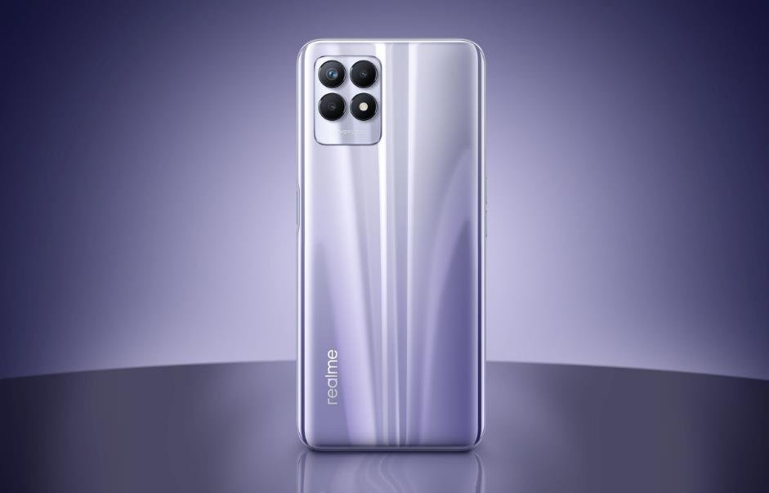
Warszawa, 6 października 2021 r. – realme 8i to najnowsza propozycja marki, uzupełniająca ofertę urządzeń serii 8. Smartfon jako pierwszy w Europie wykorzystuje procesor MediaTek Helio G96, co w połączeniu z ekranem 120 Hz i dobrze wyważoną ceną sprawia, że jest on bardzo interesującą propozycją na sklepowej półce.

Płynny obraz i świetna wydajność
Obie cechy są znakiem firmowym nowego realme 8i. Ekran LCD IPS o przekątnej 6,6” odświeżany jest z częstotliwością 120 Hz, więc obraz wyświetlany przez model 8i nawet w najbardziej dynamicznych momentach pozostaje płynny. Smartfon wyposażony został najnowszy chipset firmy MediaTek dedykowany dla średniopółkowców poniżej 1000 złotych – Helio G96.

Osiem rdzeni układu G96 (2x Cortex A76 oraz 6x Cortex A55) współpracuje w realme 8i z szybką pamięcią wewnętrzną UFS 2.2. W wariancie o pojemności 4/128 GB dodatkowo dostępna jest możliwość rozszerzenia pamięci RAM dzięki funkcji DRE (Dynamic RAM Expansion). Pozwala ona na zwiększenie wydajności smartfonu w najbardziej krytycznych momentach, przykładowo przy dużej ilości uruchomionych jednocześnie aplikacji.
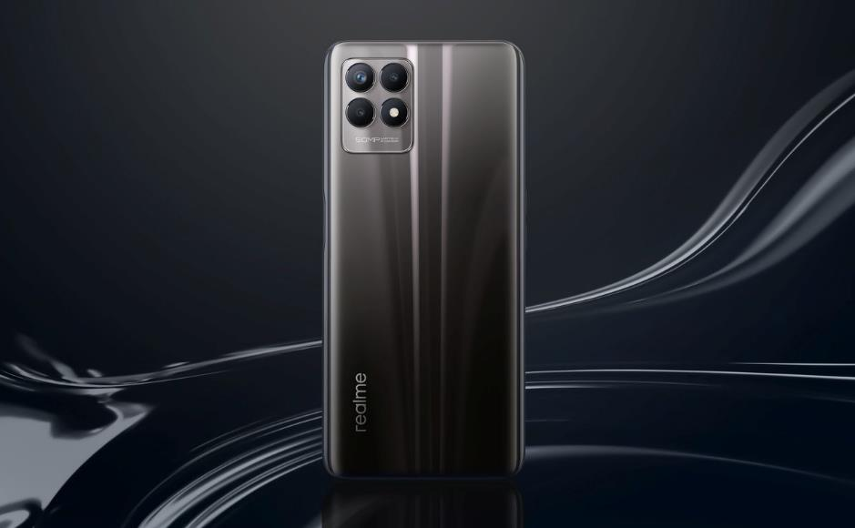

realme 8i w swojej półce cenowej ma też istotny atut w postaci potrójnego aparatu głównego (50 MP + 2 MP + 2 MP), opartego na sensorze firmy Samsung (ISOCELL JN1). Matryca należy do najnowocześniejszych rozwiązań w swojej klasie. Uzupełnia go przednie oczko do selfie o rozdzielczości 16 MP.

Pod względem wzornictwa realme 8i nawiązuje do pozostałych modeli serii 8 (realme 8 oraz realme 8 Pro), między innymi charakterystyczną wyspą aparatu. Inspirowany jest kosmosem, stąd dwa kolory: czarny (Space Black) oraz fioletowy (Stellar Purple). Dizajn urządzenia podkreśla jego smukłość – smartfon ma zaledwie 8,5 mm grubości pomimo obecności potężnej baterii o pojemności 5000 mAh.

realme 8i wyposażony został w moduł NFC do płatności zbliżeniowych, czytnik linii papilarnych zaszyty w przycisku zasilania oraz potrójną tackę SIM, która ma dedykowany slot karty pamięci microSD. Nie zabrakło również gniazda słuchawkowego jack 3,5 mm i złącza USB-C wspierającego szybkie ładowanie 18 W.
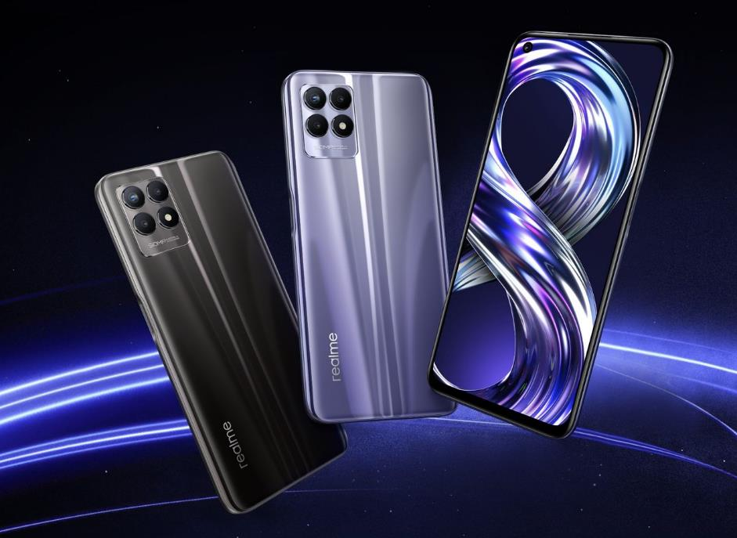
realme C11 2021 już w polskich sklepach
Wraz z realme 8i do sprzedaży trafił także model C11 2021. Reprezentuje on klasę budżetową, a więc smartfonów stworzonych z myślą o użytkownikach potrzebujących prostoty i niezawodności – niedrogiego narzędzia do codziennej komunikacji.

realme C11 2021 ma solidną obudowę wykończoną odpornym na zarysowanie tworzywem, które dodatkowo jest grawerowane, aby zapewnić dobry chwyt i nie zbierać odcisków palców. Smartfon posiada pojemną baterię 5000 mAh, duży ekran o przekątnej 6,5” i rozdzielczości HD+. Pracuje pod kontrolą 8-rdzeniowego układu Unisoc SC9863A.

Urządzenie wyróżnia się znakomitym stosunkiem ceny do wydajności, a także obecnością na pokładzie Androida 11 Go Edition. System operacyjny dostosowany jest do podstawowej konfiguracji sprzętowej, bez zbędnego obciążania smartfonu zbędnymi aplikacjami czy usługami. Zastosowanie Go Edition gwarantuje, że realme C11 2021 swojemu użytkownikowi będzie służył długo i niezawodnie. Smartfon dostępny jest w wersji pojemnościowej 2/32 GB, w dwóch kolorach: szarym (Iron Grey) oraz niebieskim (Lake Blue).
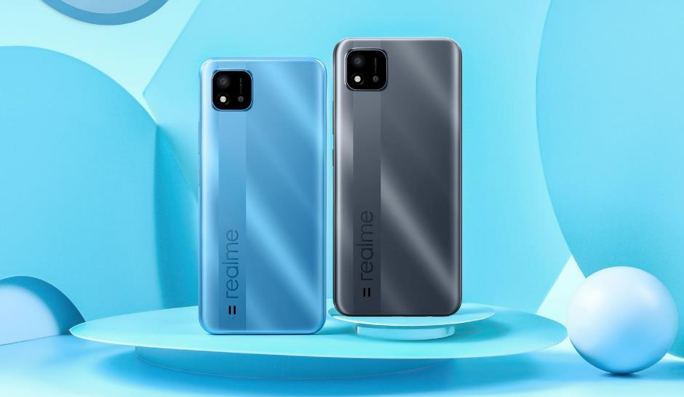

Ceny i dostępność nowych urządzeń
Smartfon realme 8i zadebiutował w Polsce w dwóch wersjach pojemnościowych:
- realme 8i 4/64 GB w cenie 849 złotych - pojawi się w ofercie sieci komórkowych: Orange, Play i T-Mobile. Można go nabyć także w oficjalnych internetowych sklepach marki: sklep-realme.pl oraz realmeshop.pl;
- realme 8i 4/128 GB w cenie 899 złotych – do nabycia w sklepach z elektroniką: RTV Euro AGD, Media Expert, Media Markt, Neonet, x-kom, Komputronik, Sferis, Empik, Morele i onex.store. Można go również kupić w oficjalnych internetowych sklepach marki: sklep-realme.pl oraz realmeshop.pl.

Dostępność modelu C11 2021 w Polsce:
- realme C11 2021 2/32 GB w cenie 399 zł – pojawi się w sieciach Orange oraz UPC. Można go nabyć w sklepach: RTV Euro AGD, Media Expert, Media Mark, Neonet, Auchan, x-kom, Komputronik, Sferis, Empik, Morele i onex.store. Trafi również do oferty oficjalnych internetowych sklepów marki: sklep-realme.pl oraz realmeshop.pl.

Dostępność obu urządzeń u konkretnych partnerów może być uzależniona od łańcuchów dostaw i różnić się terminami.

Dodatkowe informacje:
- Wideo z premiery realme 8i na YouTube (oficjalny kanał realme Polska): https://youtu.be/-hva7BPvsw0
- Media pack dla realme 8i (zdjęcia i grafiki prezentujące smartfon): https://bit.ly/r8i_mediapack
- Media pack dla realme C11 2021 (zdjęcia i grafiki prezentujące smartfon): https://bit.ly/rC11_2021_mediapack
- Oficjalna strona internetowa realme: https://www.realme.com/pl/

Kontakt dla mediów:
Natalia Malinowska  PR Manager  Mobile: +48 666 300 054  Email: n.malinowska@planetpartners.pl | Michał Chrobot  PR Consultant  Mobile: +48 721 545 911  Email: m.chrobot@planetpartners.pl
O marce realme:
realme to marka technologiczna, którą 4 maja 2018 r. stworzył Sky Li. Ambicją realme jest wyznaczenie trendów i dostarczanie młodym ludziom produktów gwarantujących niezapomniane wrażenia. Smartfony oraz urządzenia AIoT od realme wyróżniają się nie tylko designem czy wydajnością, ale również przystępnymi cenami.

W globalnym zestawieniu smartfonowych marek realme zajmuje 6. miejsce. Jej produkty są obecne w 61 krajach, a na 15 rynkach należy do ścisłego TOP 5. W Polsce realme obecne jest od kwietnia 2020 roku, a już w drugim kwartale 2021 dołączyła do TOP 3 dostawców smartfonów w kraju. W niecałe trzy lata, a więc w rekordowo krótkim czasie, marka realme sprzedała 100 milionów smartfonów na całym świecie, co pozwoliło jej zachować tytuł najszybciej rozwijającego się producenta smartfonów.

- Strona WWW: realme.com/pl/
- YouTube: realme Polska
- Facebook: facebook.com/realmePolska
- Instagram: instagram.com/realme.polska/

